Интернет – это безграничный мир информации. Здесь ты найдёшь много интересного и полезного для учёбы. В Интернете можно общаться со знакомыми и даже заводить друзей.
Но кроме хорошего в виртуальном мире есть и плохое. Неправильное поведение в Интернете может принести вред не только тебе, но также твоим родным и близким.
Чтобы обезопасить себя в Интернете, достаточно соблюдать правила, которые содержатся в этой памятке. В этих правилах нет ничего трудного. Отнесись к ним внимательно – и расскажи о них своим друзьям.

Тест на знание правил поведения
в Интернете
- Новый друг, в чьих данных указан тот же возраст, что и у тебя, предлагает тебе обменяться фотографиями.
А. Попрошу его фото, и потом отправлю своё.
Б. Посоветуюсь с родителями.
- На форуме тебя обозвали очень грубыми словами.
А. Скажу в ответ "Сам дурак".
Б. Прекращу разговор с этим человеком.
- Знакомый предложил разослать телефон и адрес "плохой девочки", чтобы все знали о ней.
А. Потребую доказательств, что она плохая.
Б. Сразу откажусь.
- Пришло сообщение с заголовком "От провайдера" – запрашивают твой логин и пароль для входа в Интернет.
А. Вышлю только пароль: они сами должны знать логин.
Б. Отмечу письмо как "Спам".
Посчитай, сколько получилось ответов "А" и сколько "Б".
4 "А"
Тебе ещё многому надо научиться.
3 "А" и 1 "Б"
Внимательно прочитай эту памятку.
2 "А" и 2 "Б"
Неплохо, но ты защищён лишь наполовину.
1 "А" и 3 "Б"
Ты почти справился, но есть слабые места.
4 "Б"
Молодец! К Интернету готов!





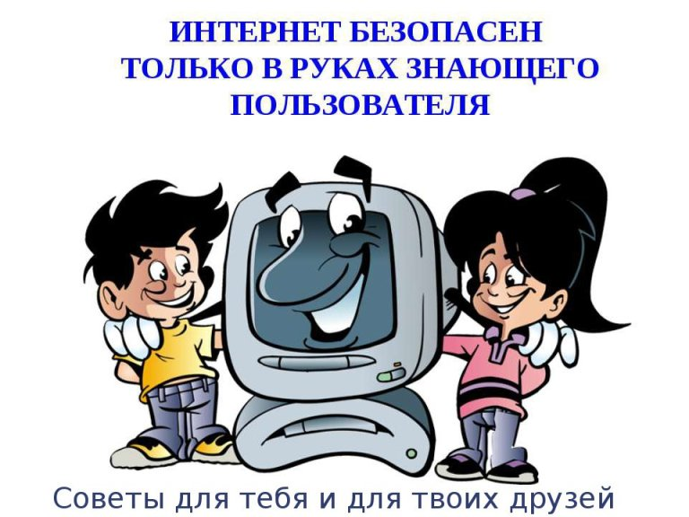

Краснодар
2019

Осторожно:
вирусы и другие вредоносные программы
В Интернет ты заходишь через компьютер. Это может быть школьный или библиотечный компьютер, твой личный или тот, которым пользуется вся семья.
Любому могут повредить вирусы, их ещё иногда называют вредоносными программами. Они могут уничтожить важную информацию или украсть деньги через Интернет.
Для защиты компьютера на нём установлены специальные защитные программы и фильтры.
Не меняй ничего в их настройках!
Не сохраняй подозрительные файлы и не открывай их.
Если антивирусная защита компьютера не рекомендует, не заходи на сайт, который считается подозрительным.
Никому не сообщай свой логин с паролем и не выкладывай их в Интернете – относись к ним так же бережно, как к ключам от квартиры.

Виртуальные мошенники и другие преступники Интернета
Ты знаешь, что вне дома и школы есть вероятность столкнуться с людьми, которые могут причинить тебе вред или ограбить. В Интернете также есть злоумышленники – ты должен помнить об этом и вести себя так же осторожно, как и на улице или в незнакомых местах.
Не сообщай свой адрес или телефон незнакомым людям и никогда не выкладывай их в Интернете. Никогда не высылай свои фотографии без родительского разрешения. Помни, что преступники могут использовать эту информацию против тебя или твоих родных.
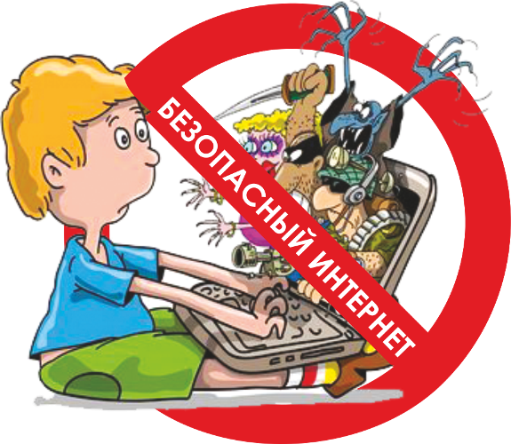
Если ты хочешь поучаствовать в каком-нибудь конкурсе, где нужно указывать свои данные, посоветуйся с родителями.
Никогда не соглашайся прийти в гости к человеку, с которым ты познакомился в Интернете. Если назначается встреча, она должна проходить в людном месте и желательно с присутствием родителей. Помни, что под маской твоего ровесника может скрываться взрослый человек с преступными намерениями.

Грубияны и хулиганы
(тролли, провокаторы) в Интернете: как себя вести?

Кроме преступников в Интернете есть просто злые и невоспитанные люди. Ради собственного развлечения они могут обидеть тебя, прислать неприятную картинку или устроить травлю. Ты можешь столкнуться с такими людьми на самых разных сайтах и форумах.
Помни: ты не виноват, если получил оскорбительное сообщение. Не нужно реагировать на грубых людей – просто прекрати общение.
Если тебе угрожают по Интернету, не стесняйся сообщить об этом родителям. Помни, что цель угроз – испугать тебя и обидеть. Но подобные люди боятся ответственности.

Коллективное преследование – это крайнее проявление жестокости. Жертву забрасывают оскорблениями и угрозами, его фотографию искажают и все данные публикуют. Никогда не участвуй в травле и не общайся с людьми, которые обижают других.
Всегда советуйся с родителями
во всех указанных случаях.

